**Guida d’uso**

Pagina iniziale

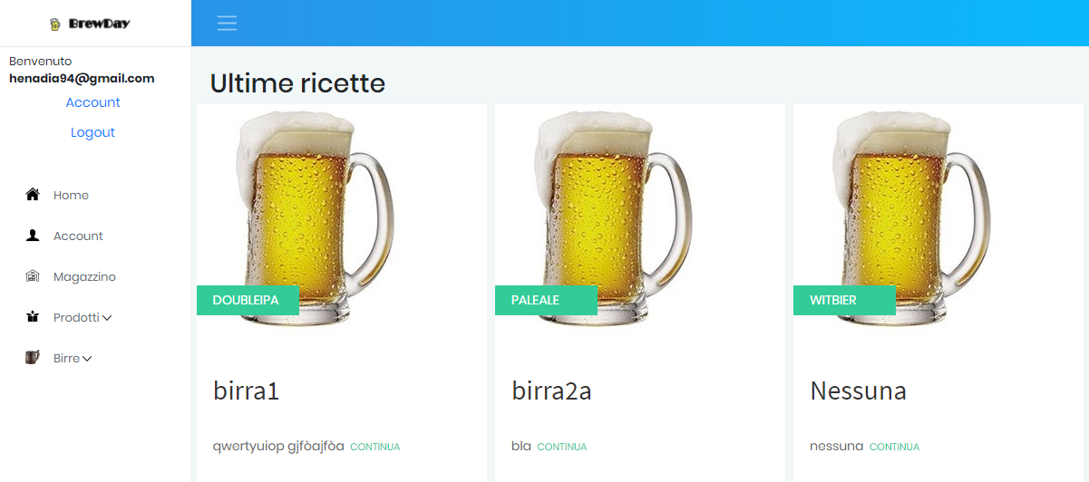Premere il pulsante “registrati” per avere le credenziali di accesso

nickname

Attenzione: la password deve contenere lettera maiuscola, segno, numero.

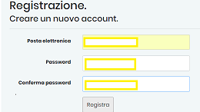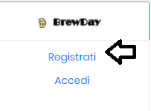

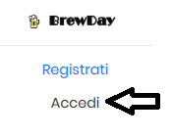Oppure premere “Accedi”

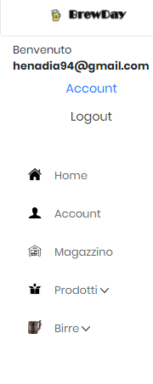

Email

* Home: ritorna alla pagina iniziale con a fianco le ultime ricette che vengono aggiunte dall’ utente stesso e dagli altri.
* Account: gestione della password.
* Magazzino: aggiungere gli ingredienti specificando il tipo e la loro quantità.

Attenzione: gli ingredienti compaiono nelle rispettive voci solo se prima vengono aggiunti nella sezione Prodotti.

C:\Users\nadia\AppData\Local\Microsoft\Windows\INetCache\Content.Word\Screenshot (55).png

* + - * Prodotti: mostra gli ingredienti che servono per creare la birra
      * Birre: la sezione della pagina mostra tutte le ricette presenti nel database e che possono essere consultate.

Qui si possono creare una propria ricetta in base agli ingredienti già presenti nel magazzino specificando la quantità, oppure consultare le ricette.

Magazzino

Aggiungere ingrediente al magazzino

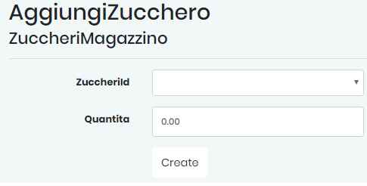

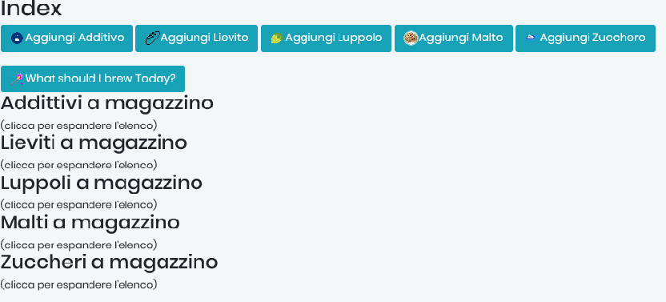

Nei singoli magazzini si possono visualizzare tutti gli ingredienti aggiunti

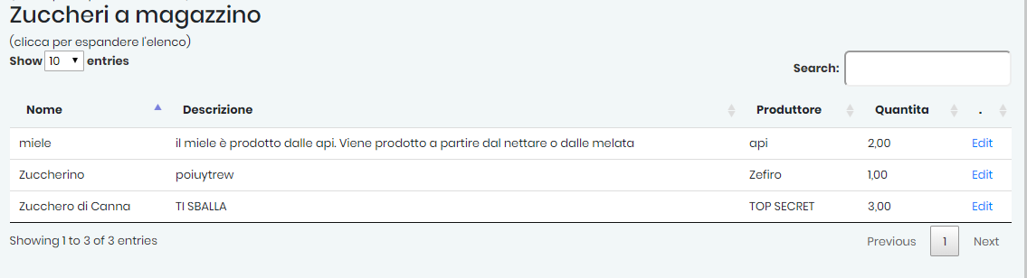

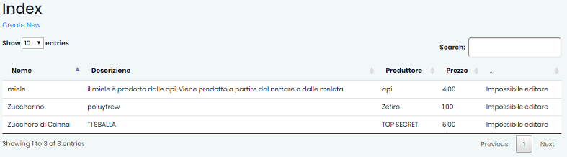Prodotto

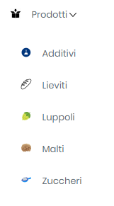  
I prodotti necessari per la produzione della birra sono elencati nelle singole sottosezione.

Gli ingredienti sono inseriti in una tabella con il nome, una breve descrizione, il produttore, il prezzo dei singoli ingredienti e la loro proprietà.

In alto a sinistra è presente “create New” attraverso cui si può aggiungere un nuovo ingrediente.

È disponibile la funzione “search” per individuare ingrediente che si sta cercando oppure sapere se l’ingrediente è già presente.

In caso in cui l’ingrediente non è presente compare il messaggio “no matching records found”

Birre

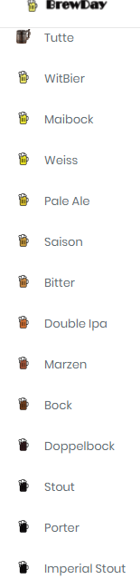La sezione delle birre contiene tutte le categorie di birre ordinate in base al grado alcolico.

Una classificazione particolarmente intuitiva è quella basata sull'indicizzazione del [colore](https://it.wikipedia.org/wiki/Colore).

Il colore dipende dal tipo di maltazione subito dai cereali impiegati.

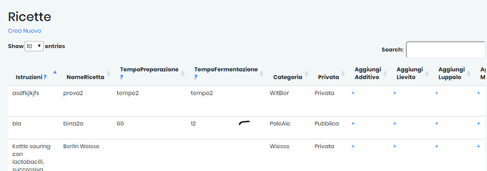

L’utente può consultare le ricette per categoria di birra oppure mostrare tutte le ricette in “Tutte”.

C:\Users\nadia\AppData\Local\Microsoft\Windows\INetCache\Content.Word\Screenshot (70).png“search” permette di trovare la ricetta in modo veloce

“aggiungi……”: L’utente può modificare la quantità di ingredienti della ricetta. ( a fianco la pagina che compare)

“Crea nuovo” permette di creare una nuova ricetta

(dettaglio_Crea nuovo)

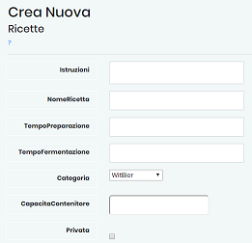 Tutti i campi devono essere compilate.

L’utente ha la possibilità di rendere “privata” la propria ricetta.

Le modifiche degli ingredienti della ricetta compaiono nella descrizione della ricetta stessa.

(ricetta completa)

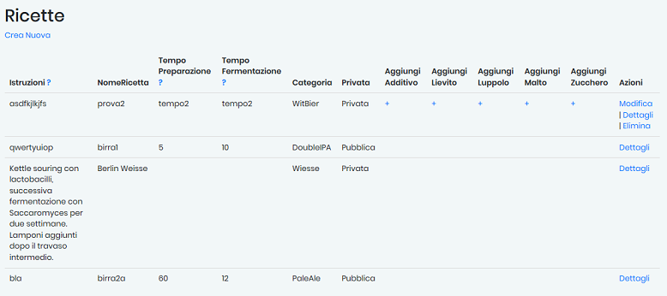

Le ricette “private” possono essere modificate/eliminate dall’utente

Le ricette “pubbliche” possono essere solo consultate.

(ricetta in dettaglio)

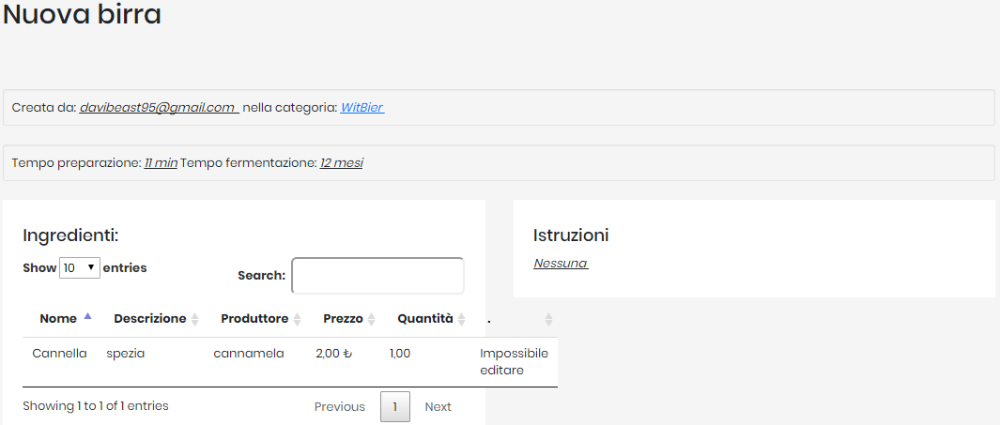

Logout

